УДК 528.94

**Розроблення інформаційних технологій моніторингу надзвичайних екологічних ситуацій на основі супутникових даних**

***Довгий С.О.,Трофимчук О.М., Триснюк В.М.,***

***Горошкова Л.А., Хлобистов Є.В.***

*Інститут телекомунікацій та глобального інформаційного простору НАН України, м. Київ.*

*E - mail:* [*trysnyuk@ukr.net*](mailto:trysnyuk@ukr.net)

***Анотація.*** Розроблені та впроваджені нові методи комплексного аналізу аерокосмічних і наземних спостережень різних регіонів, у т.ч. промислових комплексах великих міст та міських агломерацій, територіальних громадахГ. Удосконалено теоретичні основи інтегрованого аналізу різнорідних та різнорівневих екологічних, геолого-геофізичних, геохімічних даних і багатоканальних аерокосмічних геозображень для комплексного геоекологічного моніторингу надзвичайних ситуацій. .Розглянута інтеграція алгоритмів для захисту інформації в системі передачі даних про результати моніторингу надзвичайних ситуацій.

**Ключові слова:** дистанційне зондування ,Землі, моніторин, надзвичайні ситуації, інтегрований аналіз.аерокосмічні зображення.

Як показують події останніх місяців та років, практично вся територія України є зоною природно-техногенного та військового ризику з точки зору виникнення надзвичайних ситуацій військового ,природного та техногенного характеру. Отже, актуальним питанням є розроблення нових інформаційно-телекомунікаційних технологій, що дозволять дистанційно та оперативно здійснювати екологічний моніторинг заданого регіону або території та оцінювати загрози й ризики виникнення надзвичайної ситуації. Високий рівень проведення дослідження забезпечений завдяки комплексності, міжнауковості та міждисциплінарності методології побудови динамічної системи моніторингу надзвичайних ситуацій, їх прогнозування та попередження задля забезпечення безпеки та умов сталого розвитку територій і країни загалом. Наукова значущість результатів полягає в тому, що здійснена розробка методів, технологій та засобів створення систем комплексного моніторингу надзвичайних ситуацій для підвищення якості, оперативності, комплексності та ефективності процесів збирання даних спостережень з використанням аерокосмічних і наземних досліджень, оброблення, передавання, збереження та аналізу інформації про стан довкілля, прогнозування його змін і розроблення науково-обґрунтованих рекомендацій для прийняття рішень про запобігання негативним техногенним змінам стану території та дотримання вимог екологічної безпеки. Практична значущість результатів полягає в тому, що створювана динамічна система моніторингу надзвичайних ситуацій та стану довкілля, прогнозування його змін і розроблення науково-обґрунтованих рекомендацій для прийняття рішень про запобігання негативним техногенним змінам стану території забезпечить умови для підвищення рівня безпеки життя населення та функціонування природно-господарських систем та територіально-виробничих комплексів з одночасною мінімізацію втрат від надзвичайних ситуацій природного, техногенного та природно-техногенного походження. Останнім часом широкого застосування набувають дистанційні методи контролю для оперативного виявлення радіаційної, хімічної й біологічної обстановки у випадках екстремально-високого забруднення приземного шару атмосферного повітря на території впливу потенційно небезпечних об’єктів (ПНО). Реалії сьогодення спонукають до розроблення нових, а також розвитку існуючих засобів техногенно-екологічного моніторингу з метою виконання як цивільних завдань моніторингу стану природно-техногенної безпеки, так і військових завдань оцінювання небезпечної обстановки, що у сукупності створює умови для формування високого рівня безпеки територій та країни загалом. Космічні зображення, що використовуються в інформаційних системах, мають цифрове представлення і формуються за допомогою дискретизації і квантування безперервного сигналу, який надходить на вхід реєструючого пристрою (багатоканального сканера або сенсора). [1]. Дискретизація полягає в заміні неперервних просторових і часових координат зображення кінцевою множиною дискретних значень на основі прямокутного растра. Квантування здійснюється за допомогою заміни безперервного сигналу спектральної енергетичної яскравості кінцевою множиною дискретних градацій (як правило, в діапазоні [0 ... 255]). Різноманітність властивостей об'єктів земної поверхні обумовлює неоднаковість значень їх коефіцієнтів відбиття в різних діапазонах електромагнітного спектру. У випадку, якщо реєстрація зображення проводиться в 3–10 діапазонах (каналах), зображення називається багатоспектральні. Нехай  – безперервне зображення, зареєстроване в момент часу  ( – номер моменту часу реєстрації зображення). Виконання операцій дискретизації і квантування дозволяє перейти від безперервного зображення до відповідного йому дискретного  розміром , де  – кількість строк,  – кількість стовпців,  – кількість каналів;  – спектральна енергетична яскравість растрового зображення  в пікселі з координатами , (, , ):, (1.)

де ,  – кроки дискретизації по рядках і стовпцях;  – спектральна роздільна здатність (ширина діапазону довжин хвиль реєстрованого випромінювання). Крок дискретизації визначає просторову роздільну здатність – мінімальний розмір елемента земної поверхні, помітного на зображенні. Оперативний супутниковий контроль за станом техногенних геоекосистем – ТГЕС (синонім – геоекотехнічних систем – ГЕТС), управління природними ресурсами, дослідження динаміки протікання природних процесів і явищ, аналізу причин екологічних забруднень, прогнозування можливих наслідків і вибору способів попередження надзвичайних ситуацій є невід’ємним атрибутом методології збору інформації про стан території, що досліджується (країна, регіон, місто). Така інформація необхідна для прийняття правильних і [2]. своєчасних управлінських рішень. Особлива увага приділяється супутниковій інформації в геоінформаційних системах (ГІС), де результати дистанційного зондування поверхні Землі з космосу є регулярно обновлюваним джерелом даних, необхідних для формування природничо–ресурсних кадастрів і інших додатків, охоплюючи широкий спектр масштабів (від 1:2 000 до 1:10 000 000). Кожен аерокосмічний знімок є носієм двох видів інформації – вимі­рювальної і семантичної[3].. Точність вимірювальної інформації є похід­ною від фотограмметричної якості знімка, обсяг семантичної інформації залежить від просторової та радіометричної розрізненості зображення, розміру кадру зображення тощо. Перелічені чинники є причиною того, що точність, повнота, вірогідність аерокосмічної інформації про об'єкти зон­дування завжди є обмеженими. Схема вивчення геоекотехнічних систем за допомогою ДЗЗ, коли головним предметом досліджень є геозображення, представлена на рис.1.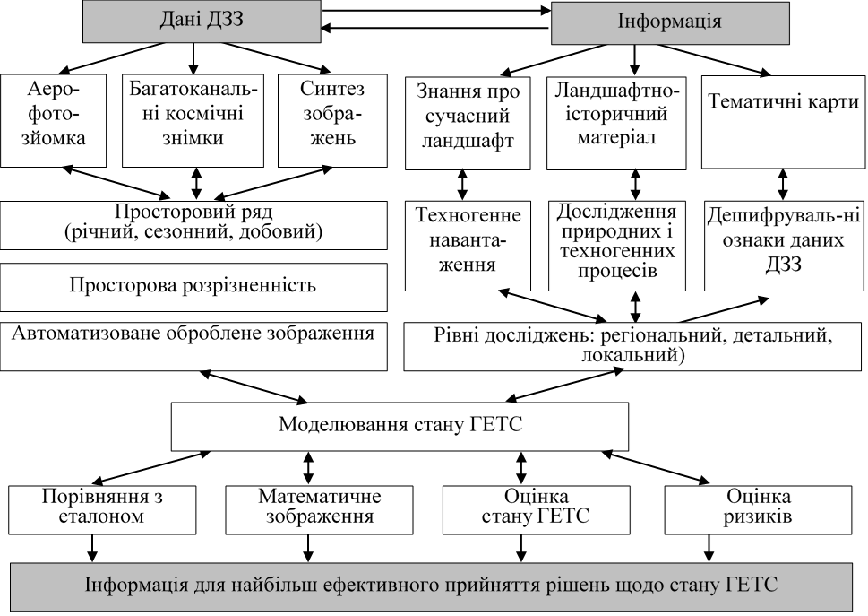

Рисунок 1.– Схема вивчення ГЕТС за матеріалами ДЗЗ

Розроблений метод комплексногооцінювання ризиків життєдіяльності для умов можливих аварій на хімічно–небезпечних об’єктах з урахуванням негативного впливу екзогенних геологічних процесів орієнтований на здійснення кількісної оцінки ризиків життєдіяльності від аварій на хімічно–небезпечних об’єктах на основі визначення площ можливого природного (прояви НЕГП) та техногенного (аварія на хімічно–небезпечних об’єктах) ураження, часу підходу токсичної хмари до населеного пункту, а також щільності і вікової структури населення в зонах прояву НЕГП і хімічного ураження.

**Література.**

1. Trofymchuk, O., Myrontsov, M., Okhariev, V., Anpilova, Y., Trysnyuk. V. (2021) A Transdisciplinary Analytical System for Supporting the Environmental. Systems, decision and control in energy II. Studies in systems. Decision and Control, Springer, Cham. P. 319–331. [https://doi.org/10.1007/978–3–030–69189–9_19](https://doi.org/10.1007/978-3-030-69189-9_19) (Sopus)
2. Трофимчук О. М. Геоінформаційні технології захисту довкілля природно-заповідного фонду / О. М. Трофимчук, О. М. Адаменко, В. М. Триснюк. – Івано-Франківськ: Супрун В. П., 2020. – 340 с.
3. Довгий О.С.,Трофимчук О.М.,Коржнєв М.М.,Яковлєв Є.О.,Триснюк В.М. і інші. Моніторинг мінерально–сировинної бази України та екологічного стану територій їїгірничодобувнихрегіонів у контексті забезпечення їх сталого розвитку. /Довгий О.С.,Трофимчук О.М.,Коржнєв М.М.,Яковлєв Є.О.,Триснюк В.М. і інші. – Київ. Ніка–Центр. 2019. 148 с.